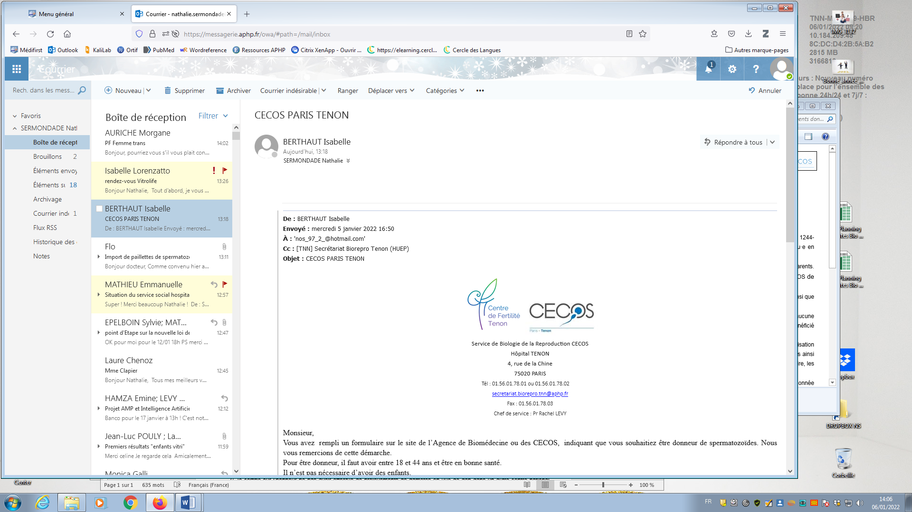
CONSENTEMENT AU DON DE GAMETES

Ovocytes – Spermatozoïdes

Je, soussigné·e :

NOM : ………………………………………………………..…….. PRENOM(S) : …………………………………………..
DATE DE NAISSANCE : ………………………………..
ADRESSE : ………………………………………………………………………………………………………………………….
TELEPHONE : ………………………….. EMAIL : ……………………………………………………………………………….

Déclare avoir été informé·e des dispositions législatives et réglementaires (articles L. 1244-1 et suivants, L. 2141-1 et suivants et R. 1244-1 et suivants du code de la santé publique) et des informations qui m’ont été commentées et expliquées par le praticien qui m’a reçu·e en consultation dans le CECOS de TENON
1/ Je donne mon accord pour que mes gamètes recueillis soient utilisés pour aider des couples ou des femmes non mariées à devenir parents. Je sais que je peux annuler mon consentement à tout moment et ce jusqu’à utilisation des gamètes en informant les praticiens du CECOS de TENON par écrit.
2/ En cas de don d’ovocytes je confirme avoir été informé·e des conditions de la stimulation ovarienne et du prélèvement ovocytaire ainsi que des risques et contraintes liés à ces techniques,
3/ Le don est anonyme. Je suis informé·e qu'aucun lien de filiation ne peut être établi entre un enfant issu du don et moi-même, qu'aucune action en "responsabilité" ne peut être exercée (art 342-9 du code civil) et je m’engage à ne pas rechercher l’identité des personnes ayant bénéficié de mon don, ou l’identité des personnes ainsi conçues.
4/Je suis informé·e que je peux signer un nouveau consentement auprès des CECOS à partir du 1er septembre 2022 pour la poursuite de l’utilisation des gamètes conservés. Ce consentement impliquera mon accord à la transmission de mes données non identifiantes aux personnes majeures nées de mon don, ainsi que mon accord à la communication de mon identité en cas de demande par ces mêmes personnes nées de mon don. Dans le cas contraire, les paillettes seront détruites.
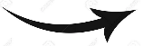
5/Je suis informé·e que je peux modifier mon consentement à partir du 1er septembre 2022 et me manifester auprès de la commission mentionnée à l’article L. 2143-6 du code de la santé publique pour donner mon accord à la transmission aux personnes majeures nées de mon don de mes données non identifiantes ainsi que mon accord à la communication de mon identité en cas de demande par ces mêmes personnes nées de mon don.
6/ Je suis informé·e que la commission mentionnée à l’article L. 2143-6 du code de la santé publique peut me contacter ultérieurement à la demande d’un enfant issu de mon don afin de recueillir mon consentement à la communication de mes données non identifiantes et de mon identité ainsi qu’à la transmission de ces données à l’Agence de la biomédecine.
7/ Je certifie sur l’honneur ne pas avoir effectué de prélèvements de gamètes en vue de don dans un autre centre national autorisé pour le don de gamètes.
8/ Je m’engage à fournir tout renseignement qui me sera demandé sur mon état de santé et celui des membres de ma famille.
9/ Je m’engage à informer les praticiens du CECOS de TENON si une pathologie ayant un caractère héréditaire survenait ultérieurement chez moi ou un·e de mes apparenté·es.
10/ Je souhaite être informé·e des résultats des analyses effectuées lors des prises de sang
OUI NON
11/ Je souhaite être informé·e si une pathologie survenait chez un enfant issu du don, si cette information a un intérêt pour moi-même ou ma famille OUI NON
12/ Je souhaite participer à une étude de suivi OUI NON
13/ S'agissant d'informations à caractère personnel me concernant, je peux exercer auprès du CECOS de TENON un droit d'accès ou de rectification, prévu par les articles 34 à 36 de la loi du 6 janvier 1978 relative à l'informatique, aux fichiers et aux libertés.

Fait à Paris, le ………………………….. Signatures précédées de la mention « lu et approuvé »

Nom, prénom et signature du- de la donneur·se Nom, prénom et signature du- de la praticien·ne du CECOS

